湖南农业大学网上缴纳专升本考试费

操作指南
一、缴费时间
2023年3月27日18:00-4月2日23:00。
二、收费标准
根据湖南省财政厅、湖南省发展和改革委员会相关通知，缴纳专升本考试费及免试生测试费130元。
三、缴费方式

(一)微信缴费
1、直接搜索微信公众号“湖南非税”
2、扫下图,微信湖南非税公众号二维码

步骤如下：


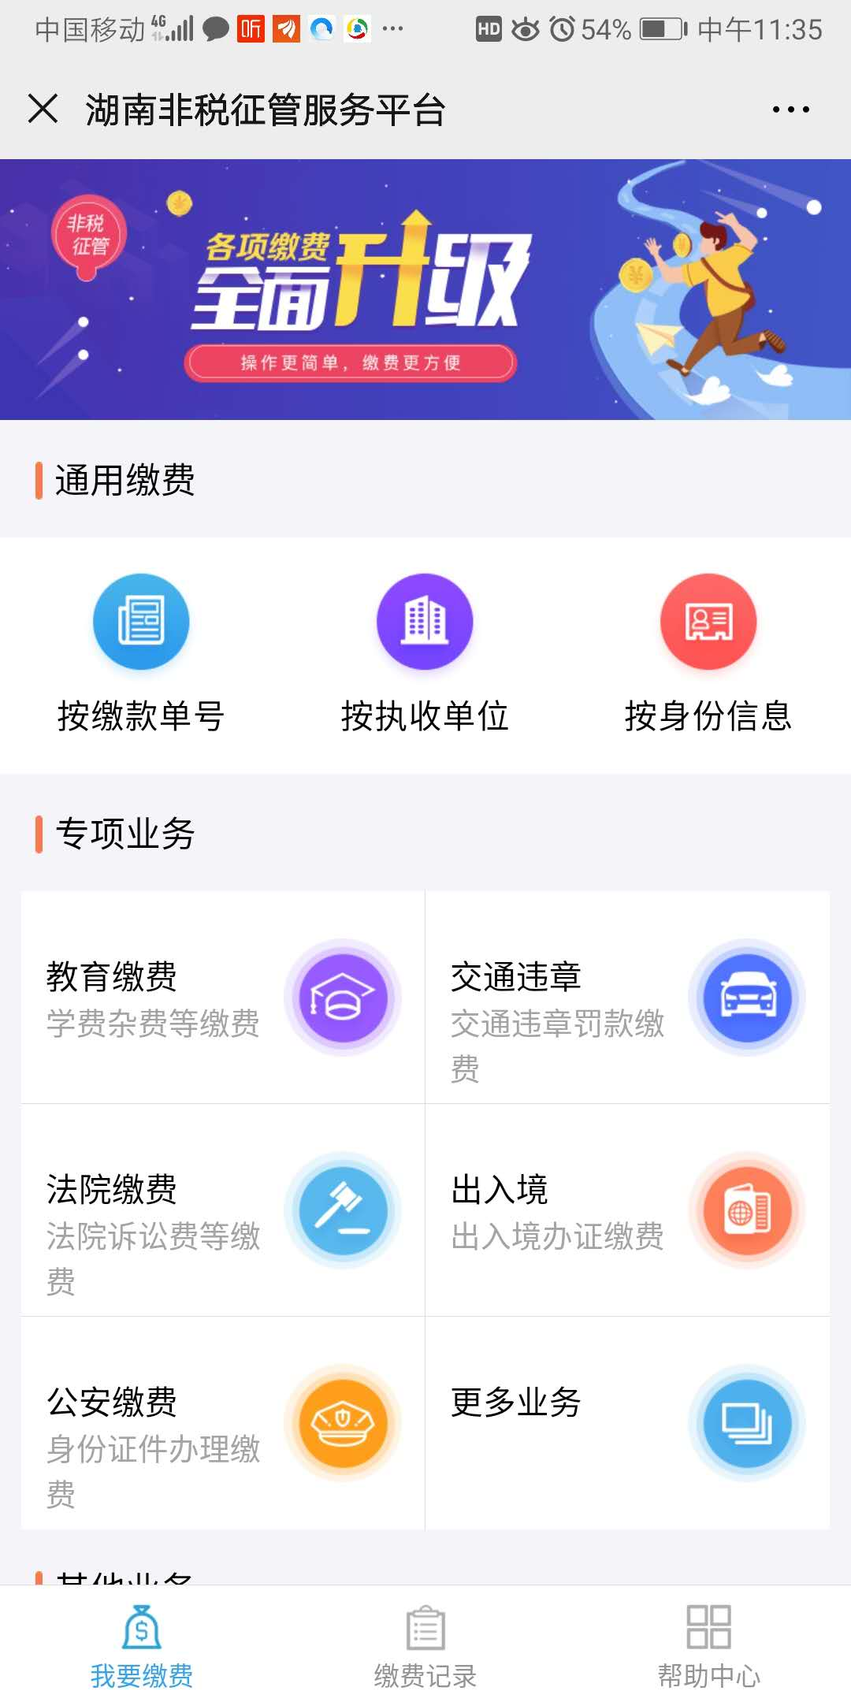
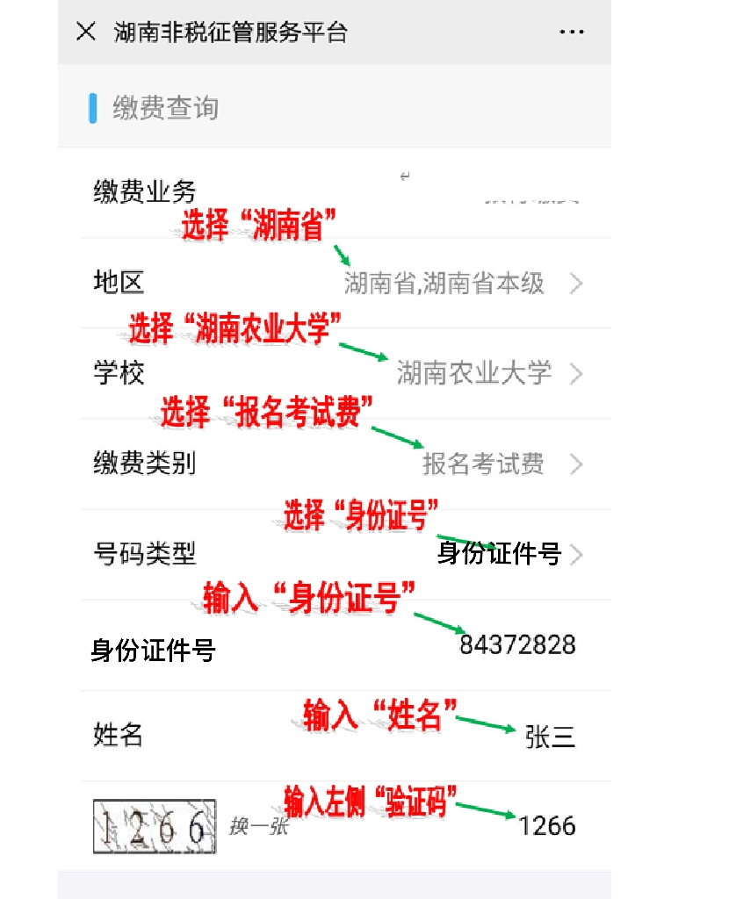
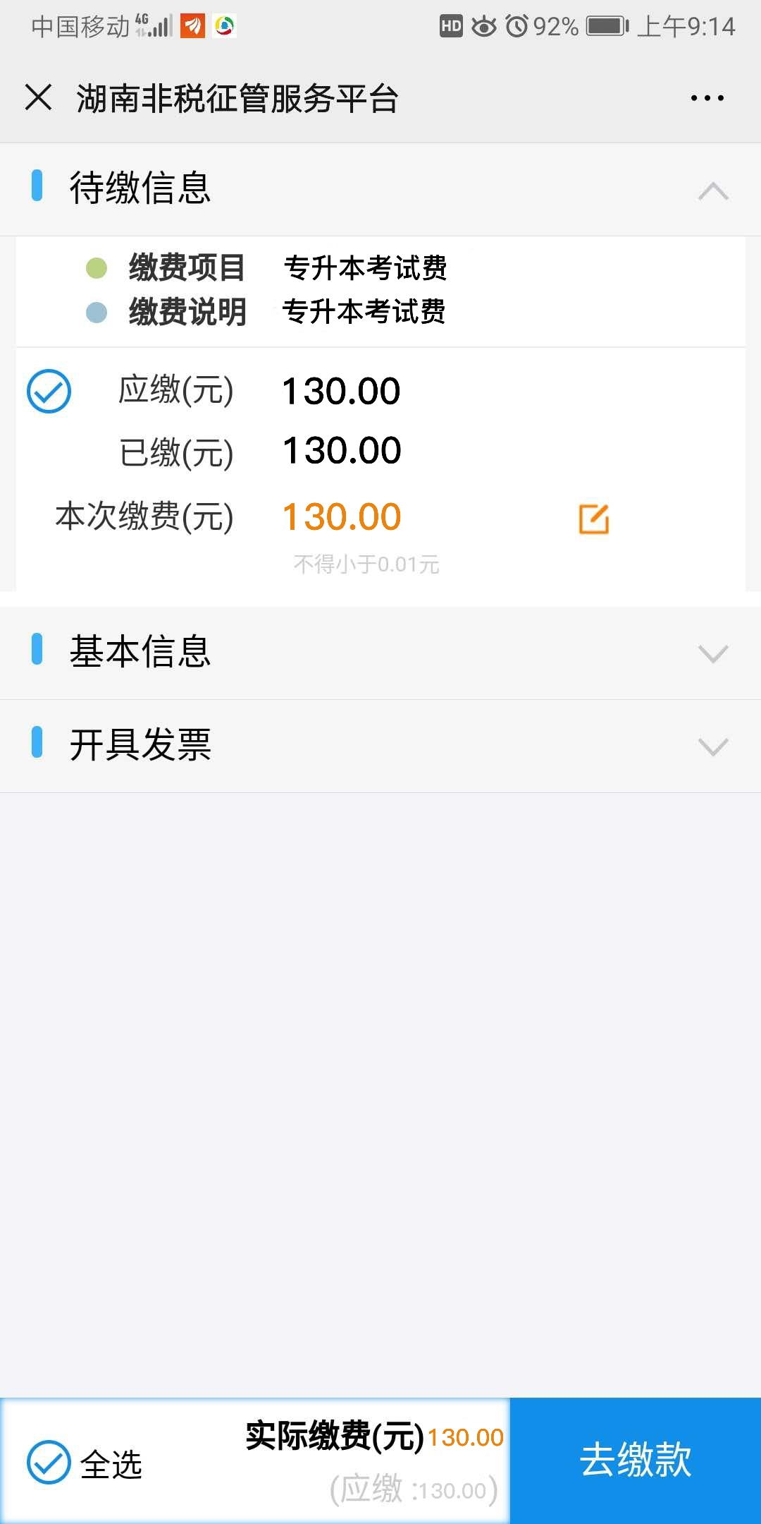
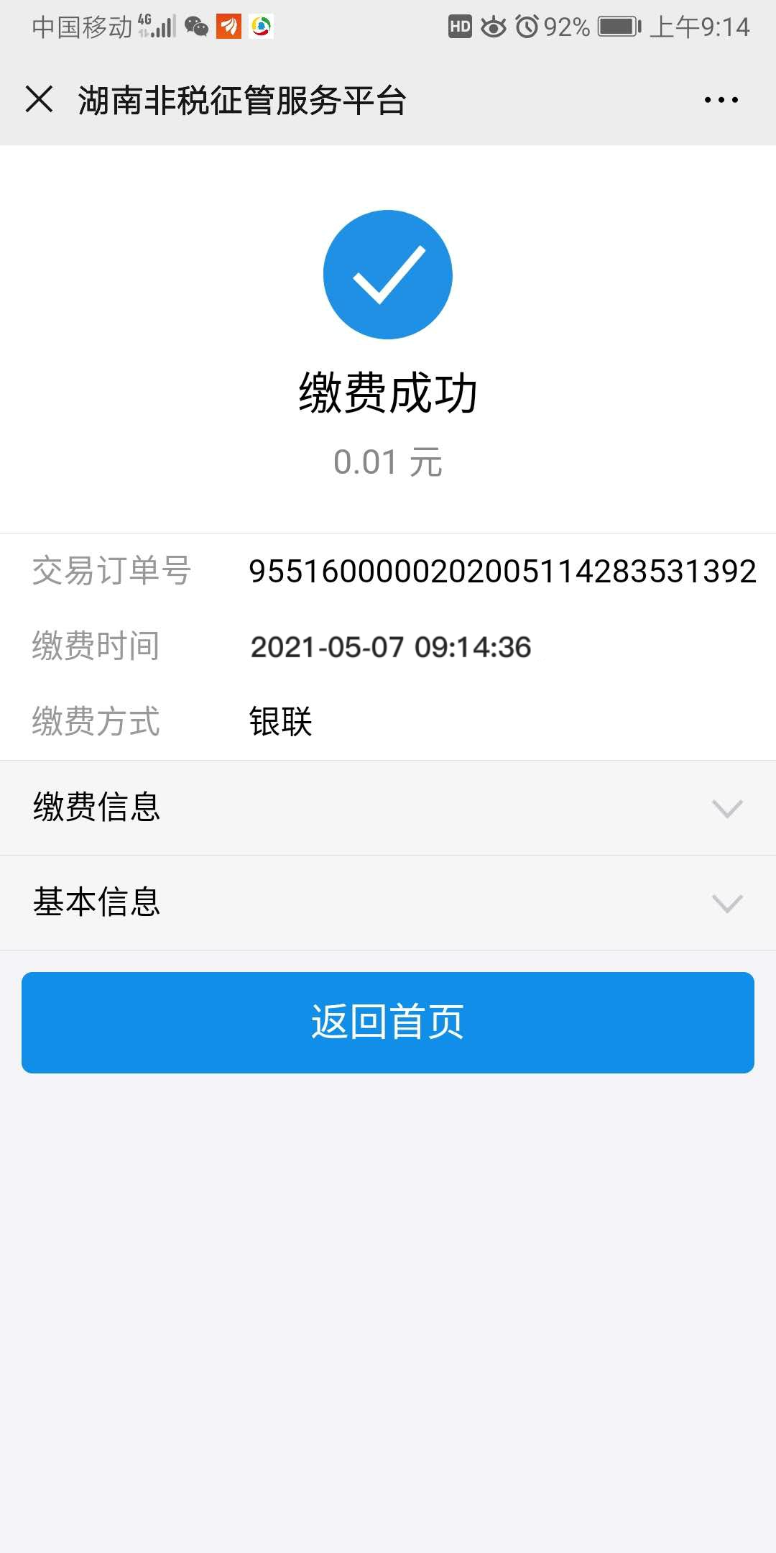

(二)支付宝缴费
1、支付宝首页搜索生活号“湖南非税”
2、扫下图支付宝湖南非税生活号二维码


步骤同微信支付。

